Product Specification

Wireless Outdoor Access Point/Bridge

艾克赛尔AX9000PE-20 高功率11Mbps无线AP/网桥是一种具有四种工作模式：AP/AP CLIENT/点对点无线网桥/点对多点无线网桥的多功能无线网络产品，可以实现单接入点连接，多接入点连接，大范围无线蜂窝漫游等工作模式，使用灵活方便。功能强大的管理软件提供了专业级的网络管理工具，便于无线网络的管理和监控。该系列产品采用全天候防水、防尘全密封设计，拥有超强的免维护特性。
AX9000PE-20 电信级无线AP/网桥

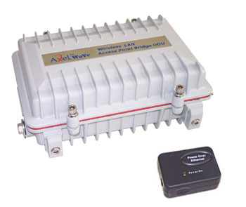

一、主要特点和优势

- 完全兼容工业IEEE 802.11b标准
2、采用全天候防水、防尘全密封设计，拥有超强的免维护特性。
3、出众的覆盖和高传输性能
- 出众的数据接收灵敏度，能在更远距离中接收微弱的信号
- 高性能100mW(20dBm)无线电设计。发射功率可调节，可以构成各种灵活的应用方案
4、简单易用的网络管理工具
- AP搜索：网络管理员使用管理工具就可搜索到所有的AP，便于集中管理。
- 协议过滤：通过防止不需要的协议被传到无线网络来，节省带宽和增强安全性。
- 在线固件升级特性：允许管理员在不停止网络工作的情况下通过管理工具从远端工作站对AP的固件进行升级。
5、多级安全保护
- WEP(有线等效加密)：为无线数据传输提供可高达128位密码保护。
- 安全的SSID：阻止未认证的无线客户端连接AP。
- MAC访问控制
- SNMP访问控制：SNMP认证防止未授权访问。
- 无线用户隔离：控制无线用户形成网上邻居，提高安全性，特别适合运营商提供小区无线覆盖。
6、分离式天线
分离式的天线设计可以适应连接一个高增益的天线，以便让高传输质量的信号覆盖更远的距离，或在干扰较大的频率环境中使用。
7、以太网供电
支持远距离以太网供电，方便网络设备灵活布局。
二、规格说明
标准 | IEEE 802.11b
射频类型 | 直接序列扩频（DSSS）
频段 | 2.4GHz
工作模式 | AP/AP Client/点对点网桥/点对多点网桥
输出功率 | 100mW (最大)
传输速率 | 11Mbps/5.5Mbps/2Mbps/1Mbps自适应
灵敏度 | -83dBm @11Mbps
频道 | 美国/加拿大：11信道（1-11）；  主要欧洲国家：13信道（1-13）；  法国：4信道（10-13）；  日本：13信道（1-13）或1（第14信道）
接口 | 10Base-T: RJ-45  微波： N型阴头
安全特性 | 最高可达128-bit WEP加密；安全的SSID；MAC访问控制；
软件支持 | 基于SNMP的网络管理工具
工作环境 | 工作温度：-15 ~ 60°C  存储温度：-30 ~ 70°C  湿度：5％－95％，无冷凝
外形尺寸 | 260×188×93mm
重量 | 2.6kg
电源 | AC 100V-240V 50/60Hz 0.3A MAX
系统支持 | Windows 98/Me/NT4.0(SP4 or above)/2000/XP

